# 溴化镧波形甄别程序说明文档

仓基荣 2014/11/21

# Basic Process

## 使用ToTree.c 将文本数据转换为root数据文件

【功能说明】

将文本文件转化为data.root文件。

【数据说明】

struct data_s

{

Float_t time[1252];

Float_t ampl[1252];

};

data_s data_in;

TTree *t0 = new TTree("t0","data");

t0->Branch("data",&data_in.time,"time[1252]/F:ampl[1252]");

如此，即可将单个文本文件转换为一个data_s的结构体数组。

## 使用TreeAdd.c将多个root的tree文件进行合并

【功能说明】

示波器单次最多只能存储100000个波形，如果数据量更多，需要将多个格式相同的root文件合并。

## 使用PreProcess.c对波形数据进行预处理

【功能说明】

将示波器固定阈值对齐的波形按幅值进行对齐，并假定最大值处的时间为40ns，左侧40ns，右侧160ns，共计500点（采样间隔为0.4ns）。

【数据说明】

TTree *t1 = new TTree("t1","tree of smoothed preprocessed data");

t1->Branch("Time",Time,"Time[600]/F");

t1->Branch("AlinedWave",AlinedWave,"AlinedWave[600]/F");

t1->Branch("TotalCharge",&TotalCharge,"TotalCharge/F");

【效果图】

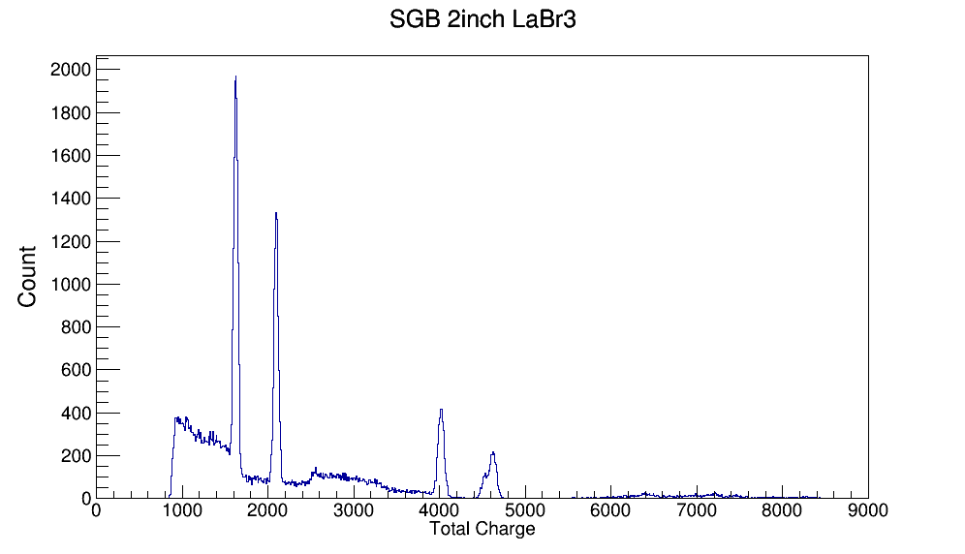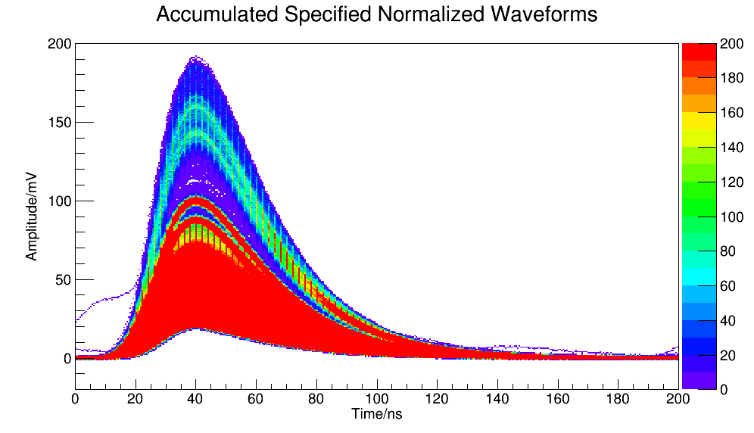

## 使用Energy_Calibrationc.c对能谱进行能量刻度

【功能说明】

根据上图的电荷量统计谱以及已知能量的特征峰进行能量刻度，得到系统的能量刻度曲线，以供后续分析使用！保存为EnergyCalibration.root文件

可以通过calibration_arry_OK参数来选择能量刻度的模式。

1. 若calibration_arry_OK = 1，给定刻度所需的能量和道址（此处对应电荷量），则以二阶多项式进行能量刻度。
2. 若calibration_arry_OK = 0，可采取**更加智能的刻度方法**：如果能谱中存在清晰的高斯峰，只需大致给出对应的峰位，及其参考能量分辨率（如溴化镧的3%）即可，系统会自动对高斯峰进行拟合，并根据拟合的中心道址，进行能量刻度，并给出对应的能量分辨率参数！即增加了自动拟合找中心值的功能。

【数据说明】

const int ROI_Number = 3;//能量峰数目

Float_t ROI_Energy_Centroid[ROI_Number] = {512,661.6,1274.5};

Float_t ROI_Charge_Centroid[ROI_Number] = {1623.4,2094.9,4017.6};

【效果图】

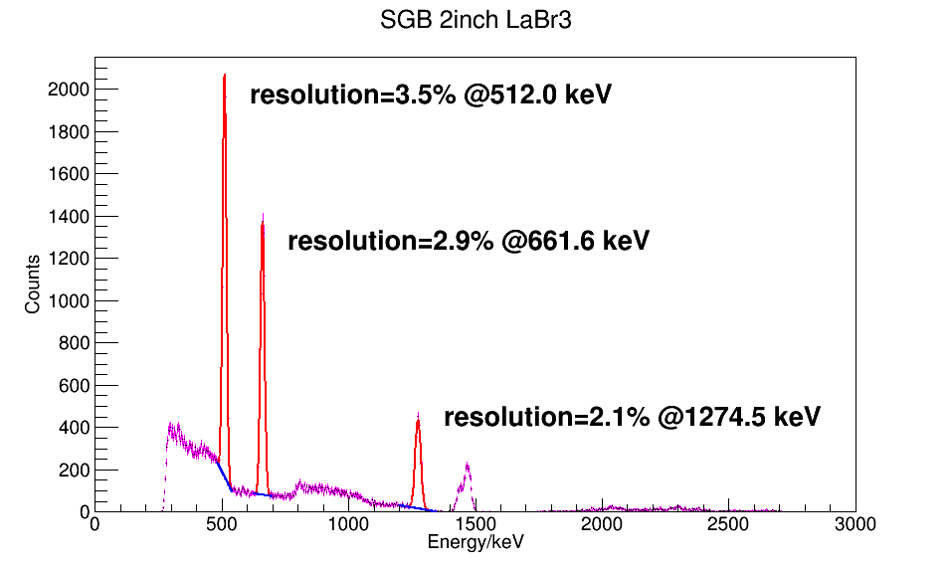

## 使用GetNormalizedWaveform.c文件获取α/γ的典型波形

【功能说明】

选取620-700keV的137Cs的全能峰作为γ，高能段1800-2600keV作为α（如果能谱中含有高能gamma，区间选择需要额外注意），各取2000个波形，根据电荷量进行归一化，以找出波形差异最大化的区间。为了使波形的起点更接近零时刻，将波形的

【效果图】

α、γ各取2000个波形进行归一化得到的典型波形

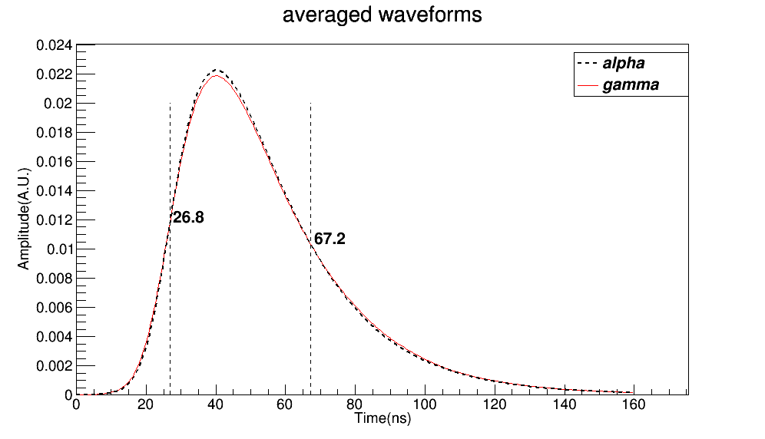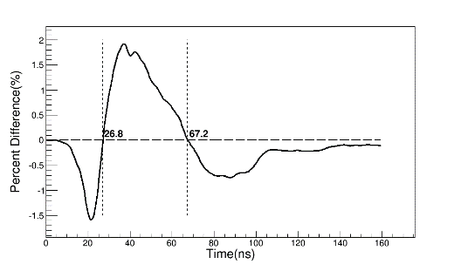

# Charge Comparison Method

## 使用CCM.c 将波形的部分电荷量以及总电荷量信息保存为root文件

【功能说明】

提取所有波形的Q_total和Q_part信息，保存为root文件。

【数据说明】

Float_t Time1=26.8,Time2=67.6；选择部分电荷量的区间

【效果图】

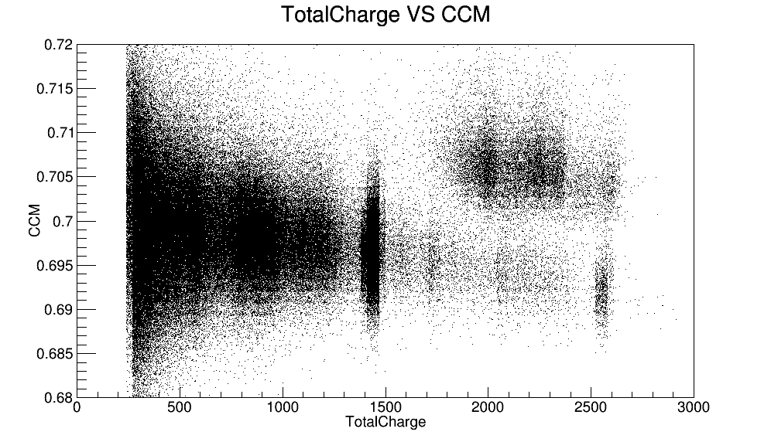

519实验室自然环境中的测量结果

## 使用CCM_H2D.c可以得到均匀的CCM vs. Energy的分布图

【程序说明】

从上图的分布中明显可以看出分布与放射源有关，为了看清一般规律，从个能量段中提取相当的计数，从而观察一般的分布规律。

【效果图】

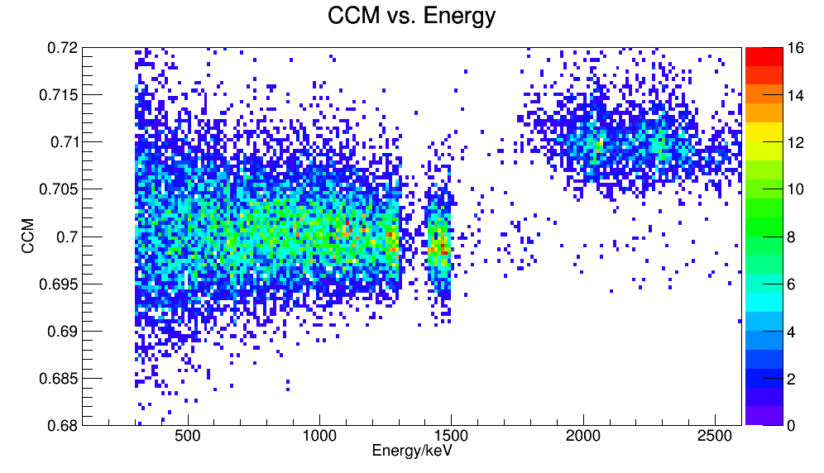

铅室中含137Cs、22Na源的测量结果

## 使用CCM_GaussFit.c可以得到α/γ的CCM分布直方图

【功能说明】

提取不同能量的α和γ做CCM的统计分布，并根据高斯拟合计算出FOM值以评价算法的甄别性能。

【效果图】

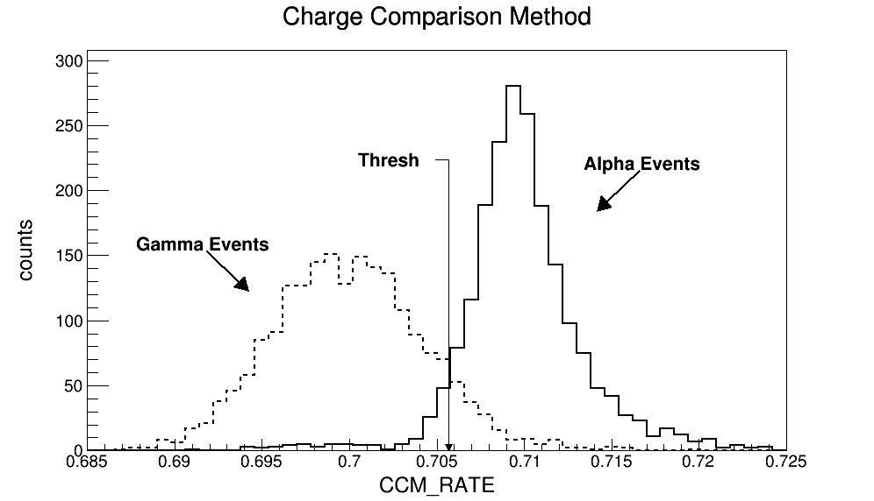

## 使用CCM_Analysis_guess.c得到CCM分布随能量的关系

【功能说明】

将能谱以100keV为单位进行切片，对不同能量的数据分别进行高斯拟合，提取中心值及其sigma，并以线性拟合CCM与能量的关系。最终得到CCM岁能量的分布范围。

【效果图】

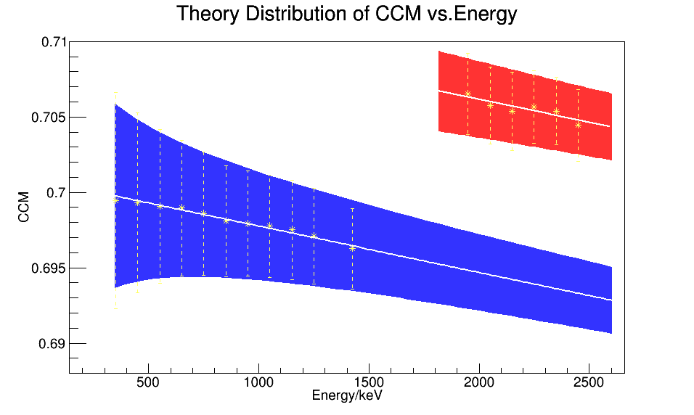

## 通过CCM_Discrimination.c将能谱进行α/γ分离

【功能说明】

对高能区1700-2800，暂且以固定阈值进行区分，得到两张分离谱。

【效果图】

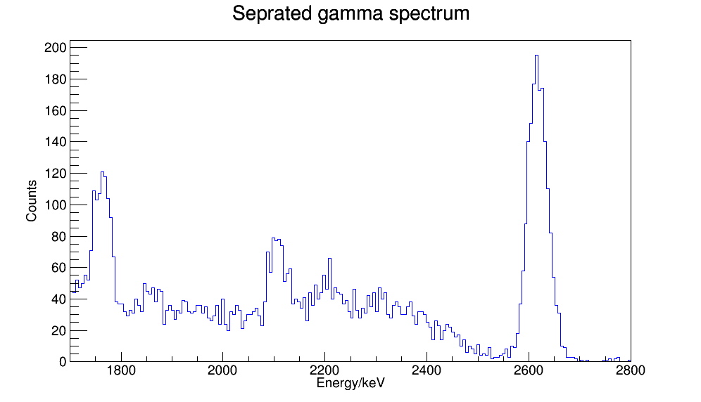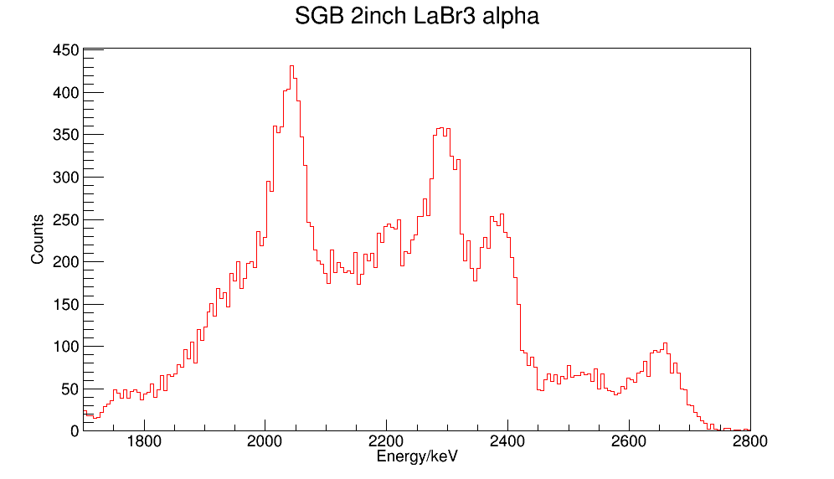、

# Model Analysis Method

## 通过ModelAnalysis.c以模型匹配法实现粒子甄别

【功能说明】

根据典型的归一化波形，按下式实现粒子的甄别：



【效果图】

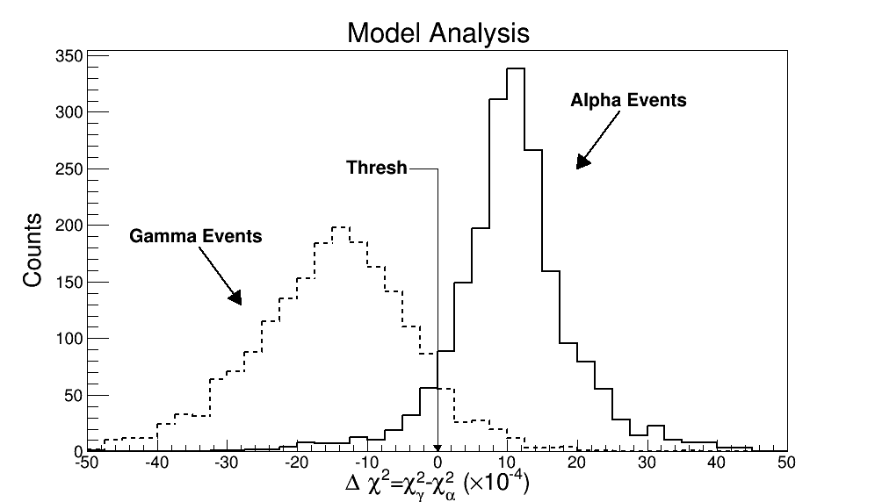

# Mean Time Method

## 使用PreProcess_CFD.c将波形按20%CFD对齐

【功能说明】

将波形以20%恒比定时的方式进行对齐

【效果图】

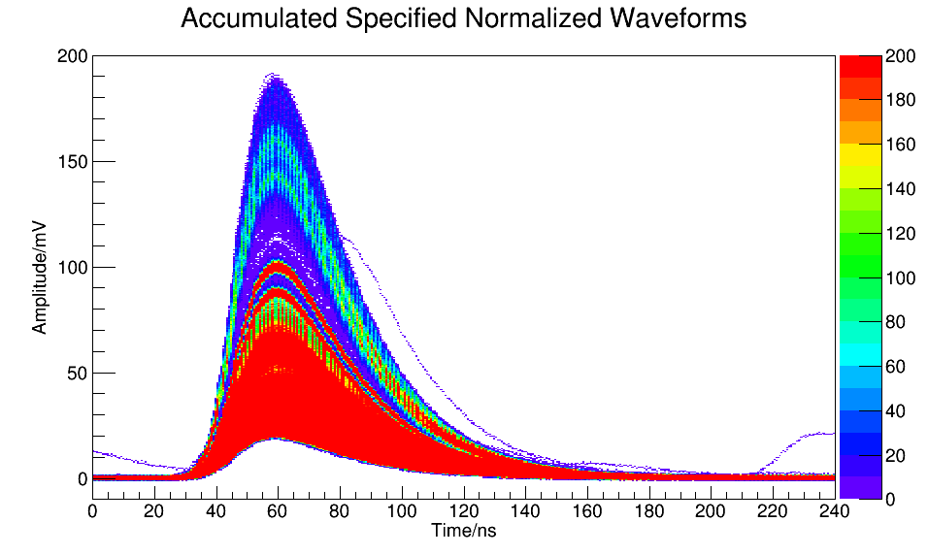

## 使用MTime.c将波形按平均时间进行分布统计

【效果图】

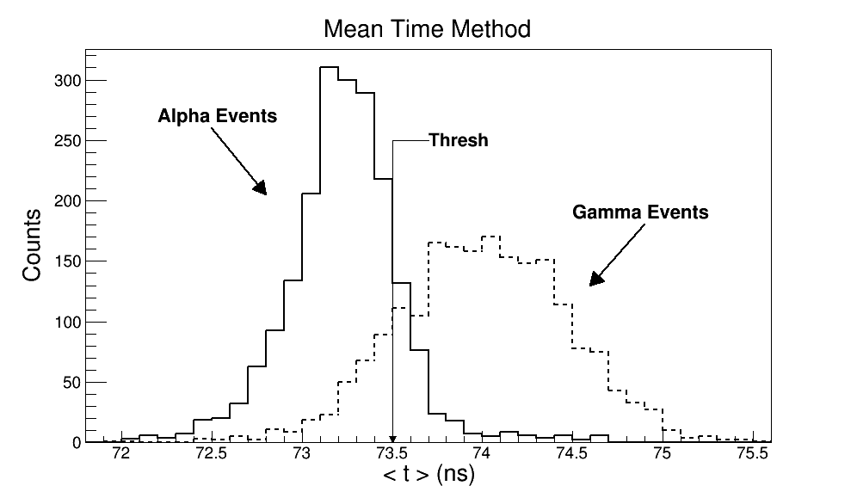

## 通过CCM_Discrimination_Tl208.C获取Tl-208峰的道址

【功能说明】

在实际能谱处理中，可能无法进行能量刻度。我们可以通过波形的方法，分离出环境中包含的208Tl的特征峰。从而获取其在道址上的位置。

【效果图】

